深 圳 大 学 实 验 报 告

课程名称： 智能识别系统设计

实验项目名称： 视频人脸特征提取

学院： 计算机与软件学院

专业： 计算机科学与技术

指导教师： 沈琳琳、文嘉俊

报告人：林浩晟 学号：2022280310 班级： 01班

实验时间： 2024年9月29日至11月2日

实验报告提交时间： 2024年11月2 日

教务处制
一、实验目的与要求：
实验目的：
- 编程读取人脸视频或图像序列并实现对人脸的检测与预处理（提示：人脸检测方法可采用AdaBoost、人脸关键点提取等机器学习方法）；
- 编写PCA或其他特征提取算法对人脸图像进行特征提取；
- 设计并构建人脸识别框架。
- 对参数进行实验分析。

实验要求：
- 熟悉OpenCV编程环境或其他图像处理工具包；
- 熟练掌握基本图像处理方法和PCA子空间学习等人脸特征提取方法；
- 熟悉最近邻等图像分类方法；
- 编程语言推荐使用C++，但不限于C++（例如可使用Python或Matlab语言）；
- 无需编写界面，代码写成函数，方便调用（若以C++为编程语言，建议以类的形式把相关函数统一起来，方便后续使用）。

二、实验内容与方法：
- 从视频或图像序列中创建训练样本，其中类别个数为10，每类样本有10个人脸图像；
- 采用PCA或其他人脸特征提取方法提取人脸特征，并存储到文本文件中（提示：若用PCA方法，则需要把训练样本投影到子空间，获得训练样本在子空间的投影以及投影矩阵），以便测试时调用；
- 对10个类别的测试视频或测试图像序列进行测试，对于每一个类，输入其测试视频或测试图像序列，然后通过人脸检测、归一化、分类等一系列方法实现对视频或图像序列中人脸的识别，并统计识别率，若10个测试视频（或图像序列）都识别正确，则识别率为100%。
- 对模型稳定性造成影响的参数进行实验分析。
三、实验步骤与过程：（其中：提供有简短说明的程序代码。要求：程序运行正确、符合设计要求。）
1.首先创建图像序列的训练样本，一共创建10个类别的训练样本，每个类别文件夹里面包含train和test两个文件夹，其中train和test文件夹里面都包含均匀取出的10张图片，确保取样平衡无偏见；其中每个类别的训练样本的图片都不同，确保样本的多样性。
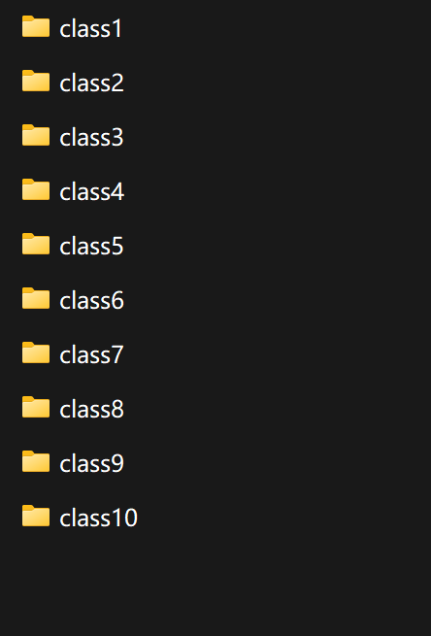
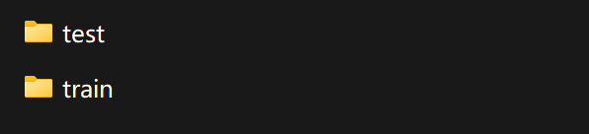
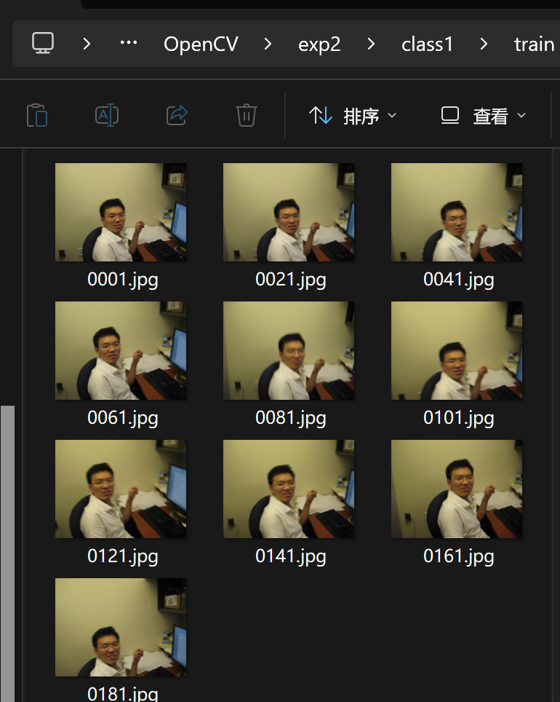
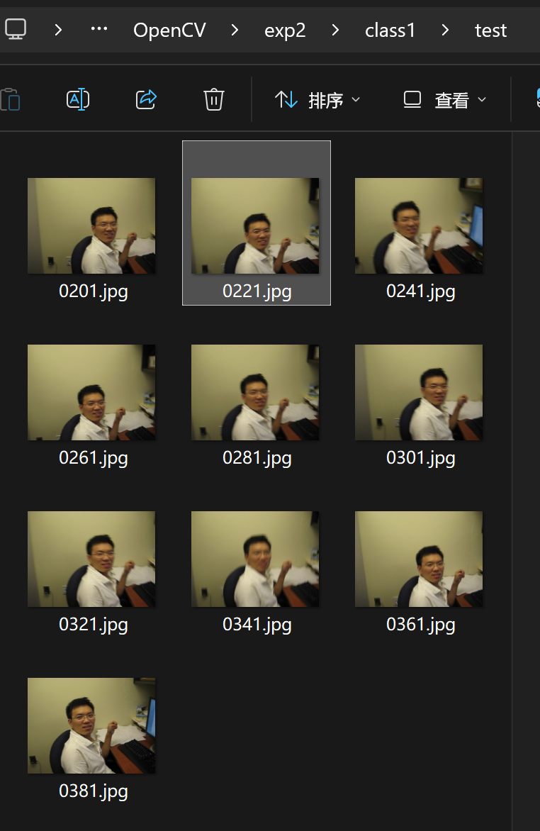

2. 随后采用PCA提取人脸特征，过程如下：先设置路径和保存的文件名
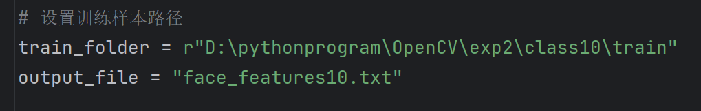

3. 随后创建一个空列表images用于存储处理后的图像数据，通过遍历训练文件夹中的所有文件，构建完整的图像路径并使用OpenCV以灰度模式读取图像；如果图像读取成功，则将其调整为预定义的大小（如64x64），然后将其展平为一维数组；最后，将处理后的图像向量添加到images列表中；
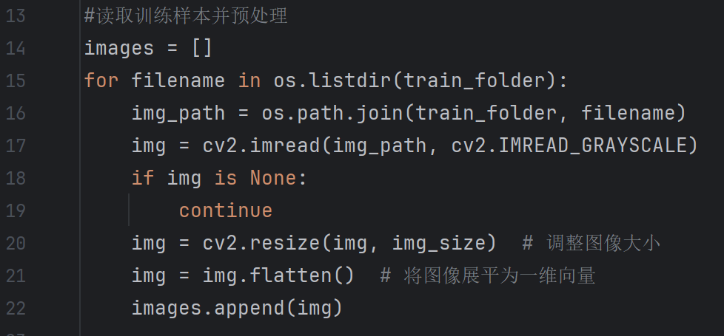

4. 随后将预处理后的图像列表转换为矩阵，并利用PCA进行特征提取，以将图像数据投影到低维子空间。首先，将图像列表转换为NumPy数组data_matrix，其中每一行表示一幅图像。接着，指定PCA的成分数为10，并创建PCA对象。通过fit_transform方法将数据投影到低维子空间，得到转换后的数据projected_data，同时使用pca.components_获取投影矩阵projection_matrix，该矩阵包含了用于将原始数据投影到主成分空间的特征向量。
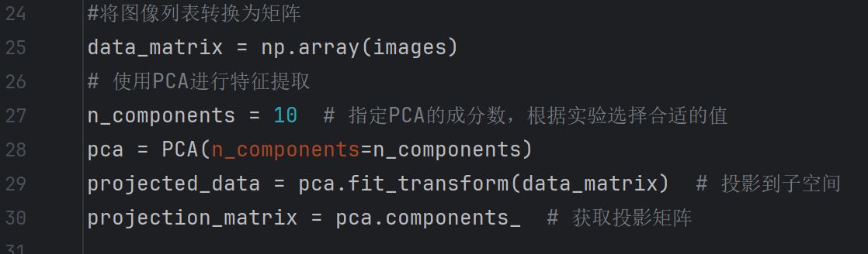

5. 最后将得到的特征保存到目的文件即可。
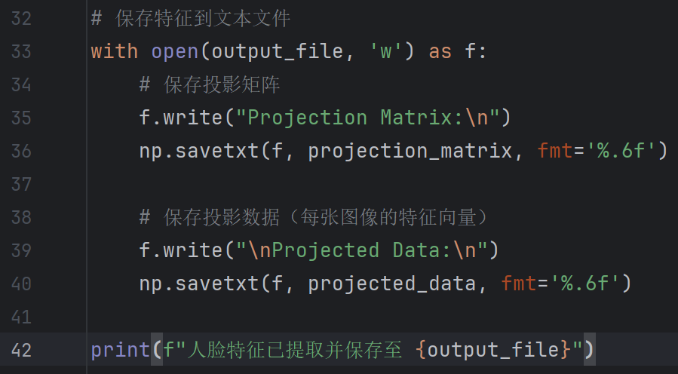

6. 对于每一个类别都分别放入代码生成对于的投影矩阵，如下图：
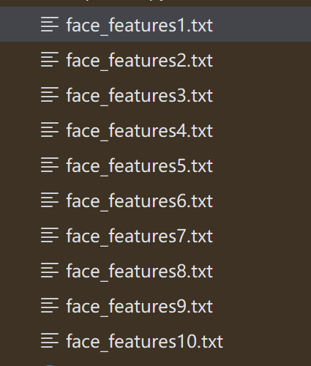
7. 接下来进行测试，首先进行一系列预处理
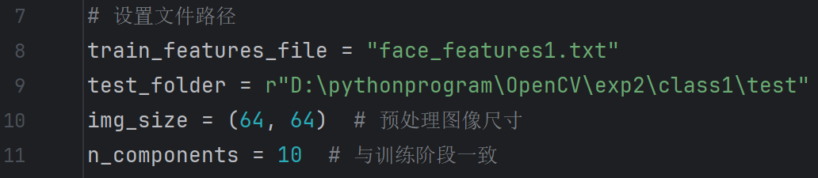

8. 先从指定文件中加载PCA投影矩阵和训练数据的投影结果，再初始化两个空列表projection_matrix和train_projected_data；然后打开文件train_features_file并读取其内容，将每一行存储为列表lines；最后通过查找包含投影矩阵和投影数据的行，使用np.loadtxt加载相应的数据，将投影矩阵存储projection_matrix中，将训练投影数据存储在train_projected_data中；
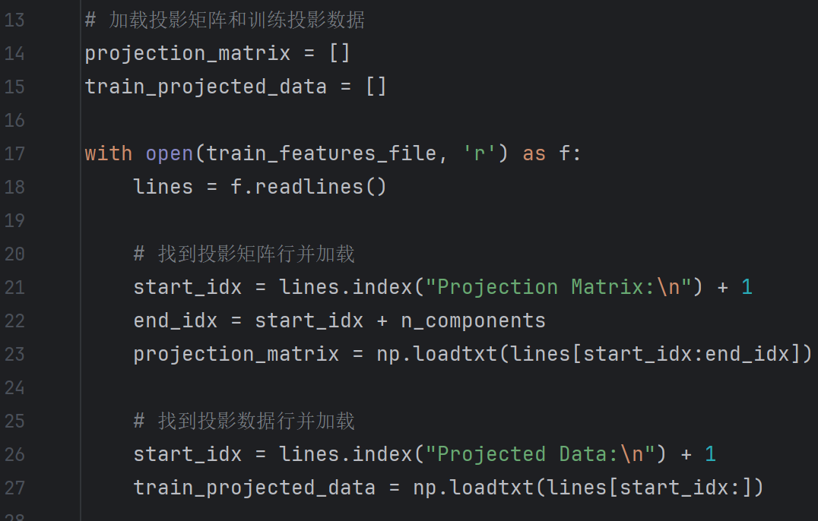

9.通过OpenCV的CascadeClassifier加载Haar特征分类器，用以实现人脸检测；随后，定义了preprocess_image函数，该函数将输入图像转换为灰度图，调整为统一尺寸，并展平为一维数组，以便于后续的特征提取和分类；
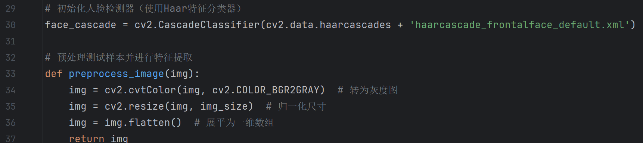

10. 首先初始化正确识别计数器correct_count和总计数器total_count；再遍历测试文件夹中的图像，读取每张图像并进行人脸检测，提取检测到的人脸区域。对于每个提取的人脸，调用preprocess_image函数进行预处理，得到展平的图像向量，并将其投影到预定义的子空间。接着，计算此投影与每个训练样本的欧式距离，找到距离最小的训练样本对应的类别。最后，更新识别统计，记录正确识别的次数和总测试次数；
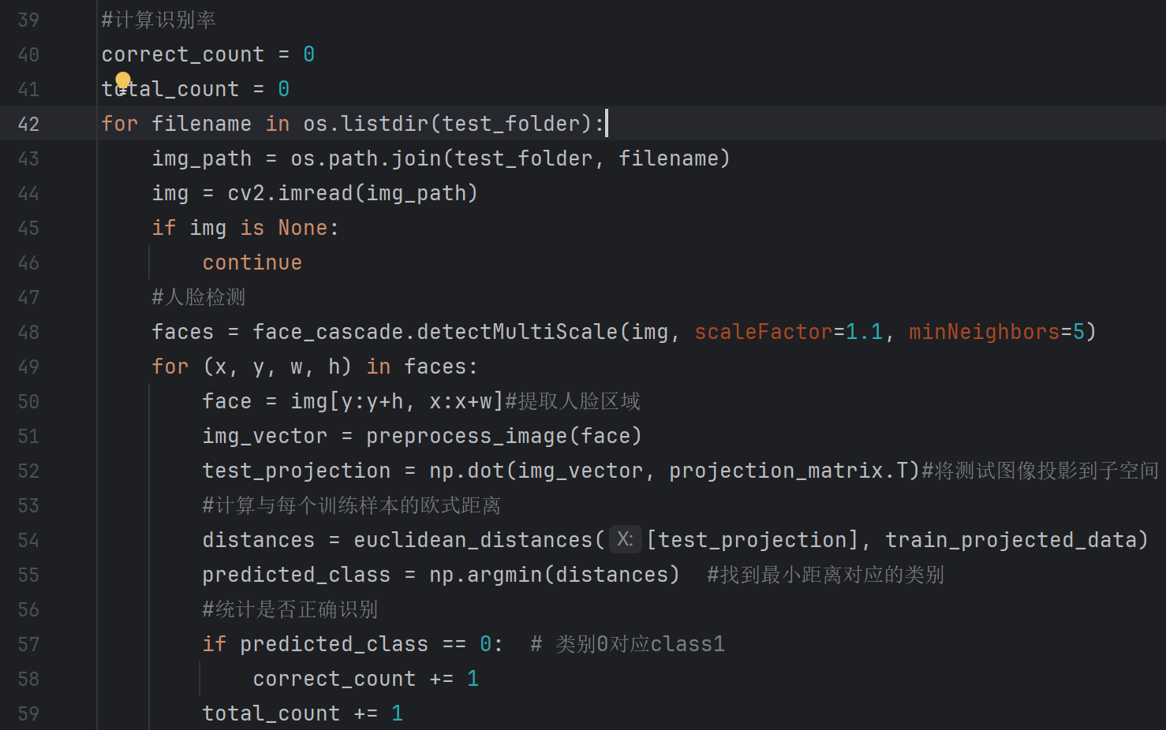

11. 最后输出识别率

12. 将10个类别都放入测试代码中进行测试得到如下结果
 | 类别1 | 类别2 | 类别3 | 类别4 | 类别5 | 类别6 | 类别7 | 类别8 | 类别9 | 类别10
识别率(%) | 70 | 50 | 60 | 70 | 30 | 50 | 10 | 40 | 30 | 60

13. 对于类别1、类别3、类别4和类别10，识别率在60%到70%较为正常，推测是PCA方法和图片样本过少（10张）和图片质量较低（有些图片较为模糊）包括偶然因素导致的识别率不是很高。

14. 而对于类别2，在查看过图片后推测可能是test文件夹里面有图片的面部被遮挡和光照过于暗并且有脸部远近大小的变化而导致的识别率过低。
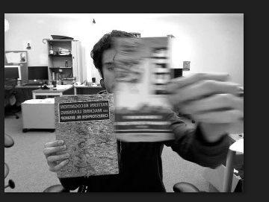
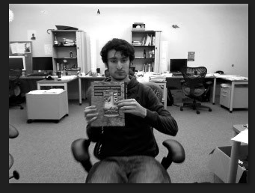

15. 对于类别5，查看test文件夹发现有非常多图片里面的脸部被书遮挡，推测这是识别率很低的原因。
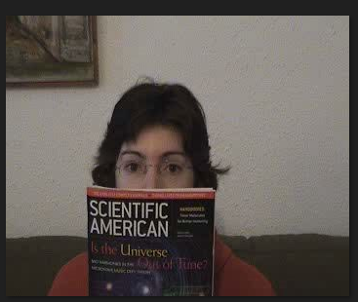
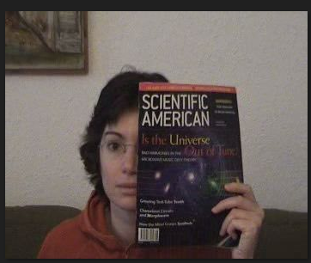

16. 对于类别6，打开文件夹发现人脸也存在被书遮挡并且图片颜色区分度太小，推测这是导致人脸检测困难的原因。
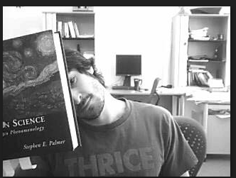

17. 对于类别7，发现图片中存在着很多复杂的人脸图片，比如侧身、远近大小变化明显等，导致识别率只有10%。
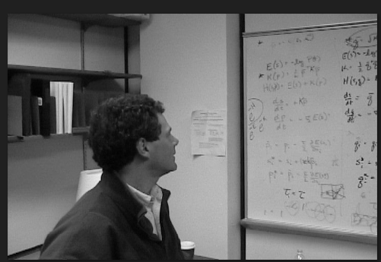

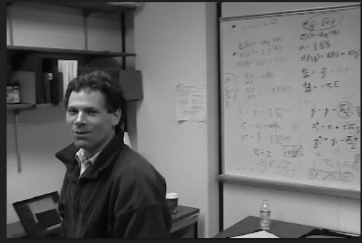

18. 对于类别8，发现文件夹中的图片也存在侧身等较为复杂的人脸图片，同时背后的黄色背景也给人脸识别加大了难度。
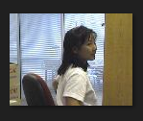
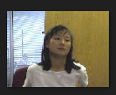

19. 对于类别9，发现文件夹里面的测试图片人脸分辨率普遍很低，图像质量较为低，同时也有图片颜色过于暗淡带来的干扰，导致识别率过低。
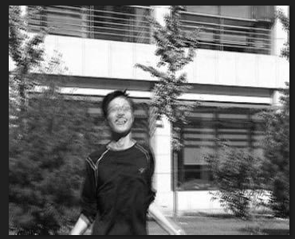

四、实验结论：
本次实验成功完成；成功创建了10个样本，并且使用了PCA方法进行人脸特征提取，随后
通过人脸检测、归一化、分类等一系列方法对每个类别进行人脸识别，得到最后的识别率；同时也对每个样本的识别率进行了参数分析，得到如下结论：影响本次实验人脸识别的准确率的参数大致有：所用的训练算法，所使用的训练样本的质量与多少，以及测试时图片质量和人脸的复杂程度（侧身、人脸被半遮挡等）。

五、实验体会：
在进行这个人脸识别实验的过程中，我体会到了从数据准备到模型训练、测试以及性能分析的整个流程。首先，我学会了如何从视频或图像序列中提取训练样本，并确保每个类别有足够的样本以进行有效的学习。接着，我通过PCA方法提取了人脸特征，并将这些特征存储到文本文件中，这不仅提高了模型训练的效率，也为后续的测试提供了便利。在测试阶段，我实现了对视频或图像序列中人脸的检测、归一化和分类，这个过程让我深刻理解了人脸识别技术的实际应用。最后，我对影响模型稳定性的参数进行了实验分析，这让我认识到了模型调优的重要性。总的来说，这个实验不仅提升了我的技术能力，也加深了我对人脸识别技术的理解，让我意识到了在实际应用中需要考虑的多个方面，包括数据的质量和多样性、特征提取的有效性以及模型的稳定性和准确性。

指导教师批阅意见：

成绩评定：

指导教师签字：沈琳琳、文嘉俊
2024 年 11月5日
备注：

